Методические рекомендации

Дискалькулия - когда ребенок не умеет считать, виды дискалькулии и способы коррекции.

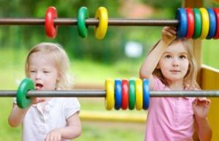

Многие считают что математика и русский язык – предметы абсолютно разной направленности. А вот и нет. Между ними существует тесная связь и даже зависимость одной от другого.
Во-первых, за операции счета и письма отвечают одни и те же отделы коры головного мозга, при их повреждении нарушается способность к чтению, счету и письму. Во-вторых, в русском языке, как и в математике, постоянно используются какие-нибудь алгоритмы. То это алгоритм последовательного написания букв в слове, слов в предложении, то образование новых слов по типу сложения (диван-кровать), то разбор слова по составу, а предложения по его членам. Если ребенок с детского сада не научился считать, он и писать будет плохо. Расстройство счетной деятельности ставится только в школьном возрасте и называется дискалькулией, о которой и поговорим сегодня.

Признаки дискалькулии

Маленьких детей учат считать не только для того, чтобы они хорошо знали математику, а для того, чтобы вообще развивалось логическое мышление, соблюдался порядок в высказываниях, последовательность в действиях и мыслях. Как только ребенок начинает уверенно ходить, его уже можно обучать счету, считать ступеньки на лестнице, пальчики на руках. К трем годам в норме малыш должен уметь считать до 3-х, к 4 – до пяти, к 5 – до 10, к 6 годам до двадцати, а при поступлении в школу до 100. Если в детском саду идет некачественное овладение математическими навыками, то мы говорим о предпосылках дискалькулии, которая выражается в следующем:
- У ребенка меньший диапазон счета, чем у его сверстников при норме развития.
- При пересчете конкретных предметов, подводя итог, ребенок показывает на последний по счету предмет, вместо всей группы. Не отличает процесс от результата.
- В процессе счета часто пропускает числа.
- Не умеет правильно считать в обратном порядке, часто сбивается, что говорит о нарушении механизмов запоминания последовательности чисел, неспособности ориентироваться в числовом ряду.

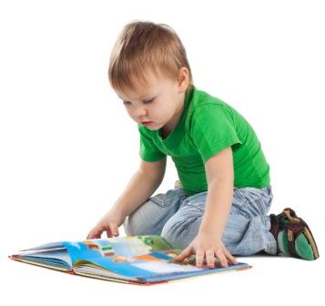

- В подготовительной группе ребенок-дискалькулик при счете предметов дотрагивается до них, передвигает руками, хотя в норме должен уже уметь пересчитывать глазами, одномоментно охватывать взглядом небольшое количество предметов.
- Дети затрудняются сравнивать две группы предметов, особенно если они не стоят в ряд, находятся в разных местах. Путают понятия: «количество» и «величина». Например, при пересчете пальцев на руках взрослого и ребенка, на вопрос у кого больше у меня или у тебя отвечают: «у тебя».
- Не различают количественные и порядковые числительные. Не понимают вопросы: «сколько» и «который по счету», отвечают на них одинаково.
- Дети допускают ошибки при решении простейших задач. Часто не понимают или забывают вопрос задачи. Отвечают и действуют, не задумываясь, предлагая решение по аналогии с предыдущими заданиями.
- Не узнают в задаче числовые данные, записанные словами.
- Путаются в назывании геометрических фигур. Не узнают квадрат, если он находится в другом ракурсе, в перевернутом виде, в условиях наложения других фигур.
- Путаются в пространственных отношениях, которые обозначены словами «между», «после», «перед», «последующий», «предыдущий».
- В школе на уроках математики дети с дискалькулией показывают низкий уровень мыслительных операций, особенно, если задание сформулировано словесно, а не наглядно. Наблюдается недостаточный уровень словесно-логического мышления.
- В течение урока у таких детей колеблется внимание, они легко отвлекаемы, не способны удерживать в памяти числовые данные.
- Плохое зрительное восприятие, не усваивают начертания цифр, зеркалят, смешивают элементы цифр, плохо ориентируются в клеточках листа тетради.
- Скудный словарный запас, не понимают терминологию: прибавить, увеличить, отнять, сложить.
- Плохое состояние мелкой моторики пальцев рук. Цифры не пишут, а строят, как кубики в тетради, подставляя элементы цифр, пишут цифры снизу вверх.

Почему возникает дискалькулия

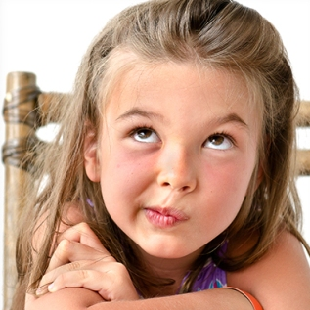

Если у ребенка наблюдаются признаки дискалькулии, то нужно обратиться к логопеду или дефектологу. Для качественного овладения математикой нужно уметь визуализировать числа и математические ряды. Эту проблему называют невербальными учебными трудностями, по этой же причине ребенок с трудом осваивает чтение, не понимает прочитанное, путается при написании слов. Дискалькулию можно объяснить слабостью ручной моторики, несформированностью глазо-моторной функции.

У многих родителей детей с расстройством счета имеется психопатологическая отягощенность: алкоголизм, наркомания, депрессивное состояние, психопатии, психопатологическая неуравновешенность. Здесь очень важно, в каком состоянии был зачат ребенок, поскольку основная причина дискалькулии – органическое поражение головного мозга. Наш мозг очень интересный орган, разные его отделы отвечают за отдельные жизненно-важные функции человека. При повреждении даже одного миллиметра участка ГМ, отвечающего, например, за счет или письмо, происходят сбои в освоении этих навыков. Ребенок может не уметь считать, но при этом прекрасно рисует и поет. Повреждение клеток мозга может произойти все из-за одних и тех же вредностей: токсикоз матери, асфиксия во время беременности, соматические заболевания матери, неблагоприятное воздействие экологических факторов. А также на ребеночка с предпосылками к дискалькулии могут повлиять социально-психологические моменты, такие как недостаточный уровень образованности родителей, равнодушие к проблеме ребенка, гиперопека, педагогическая запущенность.

Дискалькулия чаще возникает у мальчиков и связана с левшеством, особенно у переученных детей. Нарушение математических навыков зачастую является следствием медленного овладения устной речью. Если малыш чисто физически не может сказать, назвать предмет, у него вообще возникает математическая фобия. У детей с сенсорными нарушениями дискалькулия встречается гораздо чаще, чем у других, а также в 46 % случаев проявляется как сопутствующий признак у детей с СДВГ.

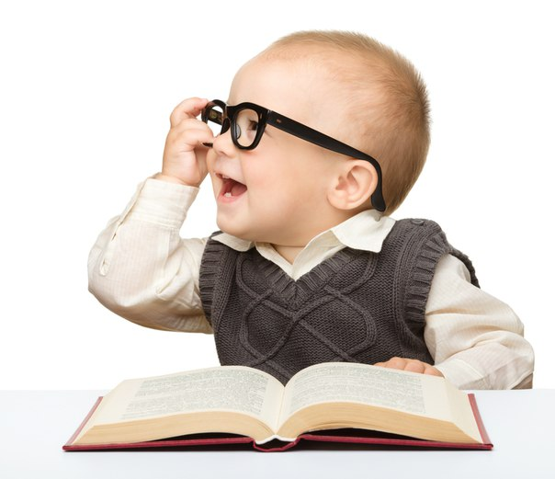

Как формируется расстройство счета

Полностью механизм дискалькулии не раскрыт, но многие исследователи за рубежом считают, что расстройство математических навыков возникает из-за нарушения деятельности пальцев рук, а также нарушения ориентировки в пространстве и неумения ребенка конструировать, составлять целый предмет из его частей. Вот почему специалисты советуют родителям с раннего детского возраста развивать пальчики рук ребятишкам с помощью нехитрых манипуляций с крупой, горохом, фасолью, мелкими детальками, типа мозаики, лепить, катать «колобки» и «колбаски» из пластилина, рисовать пальчиками. Собирать башню из кубиков, картинку из разрезного картона, пазлы, дорисовывать недостающую деталь предмета и т.д. А также учить ориентироваться сначала в собственном теле, используя понятия: «спереди», «сзади», «справа», «слева», «вверху», «внизу», «между»; а затем аналогично – в пространстве.

Большинство отечественных исследователей этой проблемы склоняются к мнению, что дискалькулия возникает вследствие нарушения психических функций: внимания, памяти, абстрактно-логического мышления, зрительно-пространственного восприятия, эмоционально-волевых реакций. При обследовании таких детей обнаруживается нарушение порядкового счета, называние временной последовательности (дней недели, времен года, частей суток). Это связано с отсутствием способности рядоговорения, на котором базируется запоминание стихов, алфавита, числового ряда и т.д. В математике эта неспособность отражается на решении примеров, задач, измерений. Это приводит к нарушению осмысленной структуры числа, операций с числами, особенно при переходе через десяток, усвоение сотни, тысячи, многозначных чисел. Грубо нарушаются процессы логического мышления и основных мыслительных операций: классификации, обобщения, анализа, синтеза, сравнения, отвлечения, умозаключения. Вот почему так важно в играх с ребенком сортировать предметы по группам, форме, размеру, учиться называть предметы одной группы одним словом (одежда, животные), составлять и разбирать узоры, мозаики, собирать пазлы и т.д.

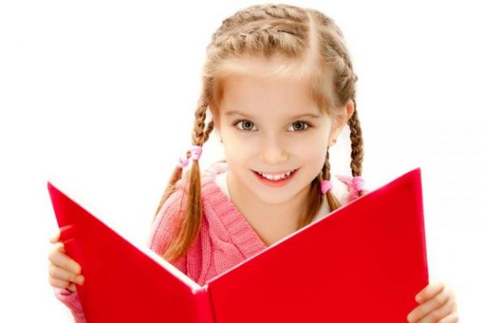

Помощь ребенку при дискалькулии в каждом отдельном случае будет конкретно-направленной. Это зависит от вида дискалькулии, о которых поговорим далее.

Коррекция дискалькулии: что делать, если ребенок не умеет считать

Если ребенок в пять лет не может сосчитать до пяти, путается в понятиях «больше», «меньше», эту проблему самостоятельно могут заметить родители и обратиться за помощью к логопеду, который при личной беседе выявит конкретный ее вид. От диагностики того или другого вида дискалькулии зависит качество помощи этому ребенку.

Причины и признаки дискалькулии

Вербальная дискалькулия – коррекция

Если это вербальная дискалькулия, при которой дети не запоминают и качественно не используют математическую терминологию, то работать нужно по всем направлениям формирования математических представлений:
- Учиться считать предметы и называть их общее количество на наглядном примере. Важно называть количество и счет словами, учить запоминать эти слова и их последовательность. Например, разложить дома вилки и ложки на столе и посчитать их.
- Развивать понимание слов, обозначающих математические понятия. Те же самые ложки, вилки, можно подключить игрушки, обувь, предметы одежды, части тела, считать и акцентировать внимание на числе: вот одна ложка, а вот один ботинок, а теперь покажи один пальчик. Теперь ты понял, сынок, что это один какой-то предмет. Тогда дай мне один носок и т.д.
- Развивать умения пользоваться математической терминологией в разных видах деятельности, если чертим в тетради круг – это называется окружность, берем в руки чашечку, проводим детским пальчиком по ее поверхности – это тоже окружность.
- Развивать пространственное восприятие. Учить ориентироваться в собственном теле, в пространстве. Это полезно для развития абстрактного мышления в целом. Уже в год ребенок должен показывать все части тела и учиться понимать, а что у него наверху, что внизу, что спереди, а что сзади.
- Активизировать зрительную и слуховую память. Показывать картинки с цифрами и количеством предметов, заучивать небольшие стихотворения, подкрепляя их наглядным показом движений и эмоциями. Например, заучивание стихотворения:
Лебеди летели,
И на воду сели,
Сели, посидели,
Снова полетели.

Нужно эмоционально махать руками, изображая взмахи крыльев лебедей их полет, а затем приземлиться и как бы поплюхаться в воде. Это здорово развивает память!

- Считать предметы и называть их, согласуя числительные с существительным: одно яблоко, два яблока и т.д. А потом спрятать и спросить: сколько не стало яблок? Одного, двух, трех и т.д., таким образом, на наглядном примере развивать лексику и грамматику.
- Развивать слуховое восприятие. Назвать несколько чисел вразброс и попросить, чтобы ребенок повторил их.
- Развитие сенсорных представлений: работать с формой, величиной, цветом, учить ребенка разграничивать эти понятия, сравнивать, находить сходства и различия. Дай мне такой же по цвету кубик, а теперь дай кубик другого цвета, но такого же размера, а теперь дай мяч такого же цвета и размера как кубик.

Коррекция практогностической дискалькулии

Если у ребенка практогностичекая дискалькулия, при которой недоразвито восприятие образа предмета, его формы, признаков и свойств, действий с ним, затруднен счет предметов, то необходимо формировать:
- Представление об образе предмета и его символическом изображении. Например, как обозначить колючесть: ежик, иголки. А как кислость предмета? Лимон.
- Навыки счета: считать все предметы подряд и называть. Здесь необходимо учить соблюдать именно порядок при счете, не перескакивая через цифры.
- Словесное обозначение системы исчисления и последовательность счета. Каким словом можно назвать пару ботинок (показать), а количество пальцев на руке? Также можно поиграть в такую игру: назови число, которое идет после пяти, девяти, а что стоит перед цифрой два?
- Называние итога счета и соотношение его с количеством предметов или пальцев.
- Зрительно-пространственное восприятие. Здесь могут подойти любые предметы, например, пуговицы разной величины, формы и цвета, а также чашечки или формы для песочницы соответствующие цвету, размеру (большие, маленькие) и форме пуговицам. А теперь попросим малыша разложить квадратные пуговицы (можно детали мозаики) в квадратные формочки, круглые – в круглые, треугольные – в треугольные. Так же раскладываются по цвету и размеру.
- Зрительную и слуховую память на примере эмоционального заучивания стихов.
- Совершенствовать мелкую моторику пальцев рук с помощью манипуляций предметами: собирать пазлы, раскладывать пуговицы, собирать мозаику, вырезать ножницами; координацию движений с помощью логоритмических упражнений.
- Пополнять словарь на основе наглядного материала.
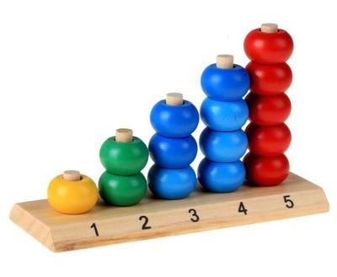

Коррекция при дислексической дискалькулии

Если у ребенка дислексическая дискалькулия, которая проявляется в неспособности освоения чтения задач, заданий, примеров математического содержания, то поработать предстоит в следующих направлениях:
- Формировать зрительный образ математических знаков и геометрических фигур. Для этого нужно показывать картинки с данными символами и фигурами. Положить перед ребенком три картинки, попросить запомнить, потом убрать одну и спросить: угадай, чего не стало. Далее увеличивать количество картинок.
- Развивать сенсорное восприятие. В этом случае нужно дать возможность ребенку потрогать, понюхать, увидеть глазками предмет или сразу несколько предметов для сравнения: большой-маленький, круглый-квадратный-треугольный. Показать и объяснить, что такое трапеция, пирамида, конус, цилиндр, попросить ребенка найти в комнате предметы, похожие на эту фигуру. Также можно раскатать из теста и испечь печенье разного размера, формы и украсить кондитерскими посыпками разных цветов.
- Формировать представление об образе цифр, математических знаков и отражения их понятия в речи. Лучше всего смастерить цифры разного размера из поролона, пенопласта, картона, ткани, слепить из глины или пластилина. Также можно изготовить знаки «плюс», «минус», «равно», «больше», «меньше» и дать ребенку возможность потрогать эти математические символы, чтобы пространственно и через органы осязания их запомнить. Затем найти похожие цифры, например «2» и «5», попросить поставить между ними нужный знак, «больше» или «меньше».
- Развивать зрительную и слуховую память, аналитико-синтетическую деятельность. Здесь вашему вниманию я могу предложить множество игр, одна из которых: «Что общего». Например, показать ребенку картинки с изображением елки, кактуса, иголки, ежика и спросить, а чем они все похожи, что у них общего, что их объединяет. А вот игра «Угадай по описанию». Назвать признаки предмета, например: круглое, сладкое, красное, этот фрукт растет на дереве, что это? Или, например, игра «Парные картинки». Нужно дать ребенку набор картинок по одной из пары, а второй набор остается у взрослого. По очереди то взрослый, то ребенок описывают картинку, а его партнер угадывает, поднимая парный аналог картинки.
- Развивать понимание математической терминологии в соответствии с содержанием и возрастом ребенка. Здесь очень хорошо подойдет в любом возрасте заучивание скороговорок, подкрепляя рисунком:
Раз, два, три, четыре.
Сосчитаем дыры в сыре.
Если в сыре много дыр,
Значит, вкусным будет сыр,
Если в нем одна дыра,
Значит, вкусным был вчера.

А также можно составлять слово, обозначающее математическое понятие (например «шесть»), из набора предложенных букв.

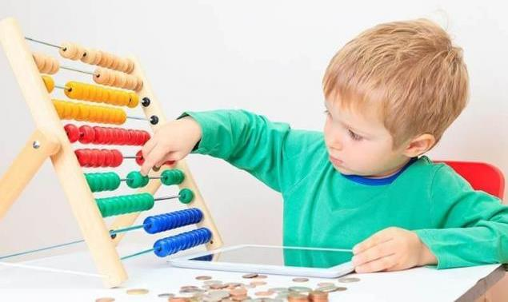

Способы коррекции графической дискалькулии

Некоторые исследователи выделяют ее еще как оптическую, но методы работы используются те же самые. Она проявляется в том, что ребенок не может записать на листе бумаги математические символы. Это связано, в первую очередь с освоением качественных движений рук. Поэтому будем развивать:
- Мелкую моторику пальцев рук с помощью все той же мозаики, пазлов, шнуровки, раскладывания пуговиц, а также пальчиковой гимнастики, лепки и вырезания из бумаги.
- Ориентировку в пространстве и на плоскости. Можно поиграть в игру «Угадай, где звенит». Для этого понадобиться колокольчик. Итак, ребенок закрывает глаза, а вы позвените, то справа, то слева, то спереди, то сзади, то сверху, то снизу, пусть он правильно ответит, где звенел колокольчик. А на листе бумаге рисуем узор по клеточкам под диктовку: одну клеточку наверх, две вправо, три вниз и т.д.
- Представление об образе предмета и его символе. Этот та же игра с угадыванием колючести ежика, кислоты лимона, можно придумать мягкость ваты и подушки.
- Зрительное восприятие. Для этого тоже существует множество игр, например, «Угадай по губам». Вы произносите слово, а ребенок угадывает его. Также можно собирать разрезные картинки, дорисовывать недостающие части предметов.
- Понимание математической терминологии, описанное выше.
- Аналитико-синтетическую деятельность, где можно также рисовать предмет по частям, называя словами, играть в игру «Что не подходит», предлагая различные картинки. Например, к чайнику – колесико, хвост, рукав, крышечку и носик.
- Активизировать зрительную и слуховую память через заучивание стишков и потешек, логоритмических упражнений.

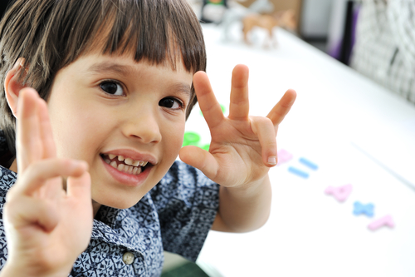

Операциональная дискалькулия: методы коррекции

Это тот случай, когда ребенок не может выполнять счетные операции и арифметические действия. Что для этого необходимо делать:
- Формировать счетную деятельность на примере несложных игр, например «Один, много», а также «Который по счету»: выставить разные игрушки в ряд и попросить назвать, а который по счету заяц, медведь, лиса и т.д.
- Формировать умения выполнять арифметические действия, желательно наглядно. У Пети было два яблока, мама дала ему еще три, сколько яблок стало? Петя был мальчиком нежадным и угостил одним яблоком бабушку, сколько яблок тогда у него осталось? У школьников нужно использовать задачки с использованием знаков умножения и деления.
- Развивать понимание математической терминологии через стишки и потешки.
- Развивать умение пользоваться знаками и символами. Можно поставить в ряд нужные цифры и предложить ребенку расставить между ними необходимые знаки «+», «-», «=»,«х»,«:».
- Активизировать аналитико-синтетическую деятельность через предложенные выше игры и упражнения.
- Совершенствовать слуховое и зрительное восприятие через те же игры, «Угадай, где звенит», «Читай по губам», также можно ребенку предложить найти нужный предмет на рисунке в условиях зашумления или наложения одного предмета на другой.
- Развивать зрительную и слуховую память. Игры: «Угадай, чего не стало», «Повтори за мной» (цепочку из 3-5 слов), «Глухой телефон», а также разучивание стишков и скороговорок, сопровождая движениями.
- Развивать лексику и грамматику, раскладывая и называя картинки по темам: обувь, одежда, овощи, фрукты, транспорт и т.д. Также здесь подойдет игра «Угадай чего не стало», «Один-много», «Из чего, какой», «Жадина».
- Развивать связную речь через раскладывание сюжетных картинок и последовательный пересказ данной истории.

Все эти игры и упражнения подойдут не только детям, испытывающим трудности со счетом, но всем остальным. Родители и учителя часто удивляются, почему дети стали хуже говорить, писать, считать и писать. А не потому ли, что многие из них сидят с двух лет в планшетах и телефонах. Жаль, но основная масса родителей забывает о таких простых, но очень эффективных для общего развития играх. Поиграйте сегодня со своим двух- или пятилетним малышом, возможно через несколько лет он быстрее освоит грамоту и счет.

Список литературы:

1. Баряева Л. Дискалькулия у детей: профилактика и коррекция нарушений в овладении счетной деятельностью / Л. Баряева, С. Кондратьтева. МЦНИП, с. 22-25.
2. Лалаева Р.И. Дискалькулии у детей / Р.И. Лалаева, А. Гермаковска // Дети с проблемами в развитии с. 122-123.
3. Лалаева Р.И. Нарушения в овладении математикой (дискалькулии) у младших школьников. Диагностика, профилактика и коррекция: Учебно-методическое пособие / Р.И. Лалаева, А. Гермаковска. СПб.: Союз, с.35-41.
4. Степкова О.В. Профилактика дискалькулии у дошкольников с общим недоразвитием речи: Автореф. дис. канд. пед. наук: Коррекционная педагогика (логопедия): / Степкова Оксана Васильевна; Российский государственный педагогический университет им. А.И. Герцена., 127с.
5. Томме Л.Е. Формирование готовности к обучению математике детей с общим недоразвитием речи [Текст]: Автореф. дис. канд. пед. наук: / Людмила Евгеньевна Томме. М., 115с.
6. Цветкова Л. С. Нарушение и восстановление счета при локальных поражениях мозга - М.: Издательство Московского психолого-социального института, 2003. — 112 с.

